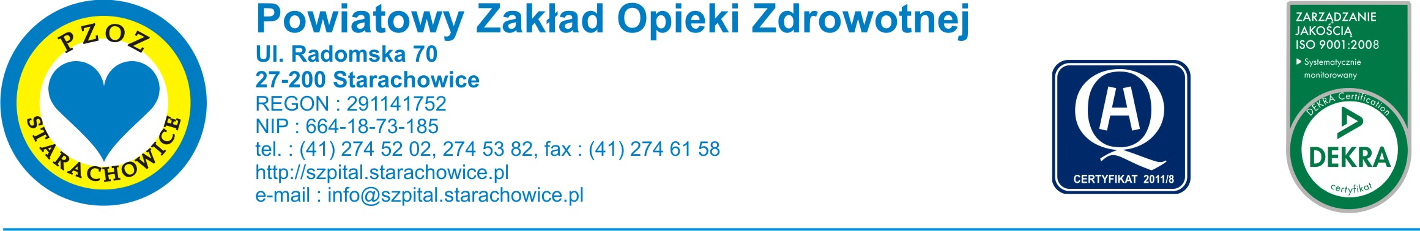

Starachowice 27.01.2012

DEZ – P/2/01/2012/DIAZ/ROZ/P3/

INFORMACJA O ZMIANIE OGŁOSZENIA O ROZSTRZYGNIĘCIU POSTĘPOWANIA W ZAKRESIE PAKIETU NR 3

Dot. dostawa dializatorów, przewodów i igieł dla potrzeb Stacji Dializ Powiatowego Zakładu Opieki Zdrowotnej z siedzibą w Starachowicach
Numer ogłoszenia: 4828 - 2012; data zamieszczenia: 04.01.2012

Działając na podstawie art. 92 oraz art. 181 ust 2 ustawy Prawo zamówień publicznych (.tekst jednolity Dz. U. Nr 113 poz. 759 z dnia 25.06.2010 z poźn zmianami) Zamawiający tj. Powiatowy Zakład Opieki Zdrowotnej ul. Radomska 70 Starachowice informuje, że ogłoszenie o rozstrzygnięciu postępowania w zakresie Pakietu nr 3 zostaje unieważnione.

Po powtórzeniu czynności oceny ofert w związku z Zawiadomieniem z dnia 23.01.2012 złożonym przez Przedsiębiorstwo Handlowo-Usługowe ANMAR s.c 43-100 Tychy ul. Bławatków 6 o zaniechaniu przez Zamawiającego czynności odrzucenia oferty Wykonawcy B.Braun Avitium Poland Sp. Nowy Tomyśl, informujemy iż wybrana została oferta firmy:
Pakiet nr 3 –
Przedsiębiorstwo Handlowo-Usługowe ANMAR s.c 43-100 Tychy ul. Bławatków 6 tel/fax 32 7806531
Wartość oferty brutto 20 595,60 zł
W kryterium cena oferta otrzymała – 300,00 pkt ; razem - 300pkt
oferta zostaje uznana za korzystną spełniającą wymagania siwz

Oferta Wykonawcy B.Braun Avitium Poland Sp. z o.o. 64-300 Nowy Tomyśl ul. Sienkiewicza 3 tel/fax 61 4427190/ 4427199 zostaje odrzucona na podstawie art. 89 ust 1 pkt2 uPzp. Zaoferowane przez Wykonawcę wyroby nie spełniają wymagań opisanych w zał nr 2 do siwz tj trwałości sterylizacji 5 lat od daty produkcji.
Spełnienie powyższego wymagania Wykonawca miał potwierdzić poprzez złożenie stosownych wyjaśnień i dosłanie próbek wyrobów w wyznaczonym przez Zamawiającego terminie.
Zamawiającego nie otrzymał od Wykonawcy żadnych wyjaśnień i próbki wyrobów.

Odwołanie na odrzucenie oferty wnosi się w terminie 5 dni od dnia uzyskania informacji o czynności zamawiającego do Prezesa Izby Odwoławczej przy Urzędzie Zamówień Publicznych na zasadach określonym w art. 180 i 182 ustawy Prawo zamówień publicznych.
Umowa z wybranym wykonawcą zostanie zawarta w terminie nie krótszym niż 5 dni od daty rozstrzygnięcia postępowania.
Szczegółowy termin zawarcia umowy zostanie ustalony z wybranym oferentem odrębnym pismem lub telefonicznie.
Z-ca Dyrektora
Ds. Administracyjno-Ekonomicznych
Iwona Makowska / - /
…………………………
(podpis osoby upoważnionej)

Otrzymują:
Przedsiębiorstwo Handlowo-Usługowe ANMAR s.c 43-100 Tychy ul. Bławatków 6 tel/fax 32 7806531
B.Braun Avitium Poland Sp. z o.o. 64-300 Nowy Tomyśl ul. Sienkiewicza 3 tel/fax 61 4427190/ 4427199

